ST. JOSEPH’S COLLEGE (AUTONOMOUS), BANGALORE-27
BA / B.Sc. GERMAN - IV SEMESTER
SEMESTER EXAMINATION - MARCH 2017
GN 412 – German
Gruppe Eins
I. Ergänzen Sie die Präpositionen (vierunddreizig): 0,5X12=6 Punkte
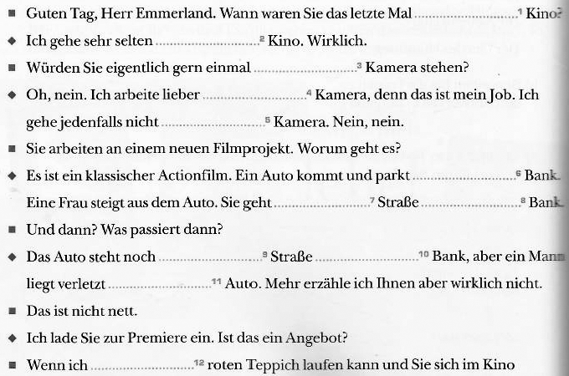
II. Hören Sie und markieren Sie richtig oder falsch (zwanzig): 0,5X8=4 Punkte
